Schéma du circuit

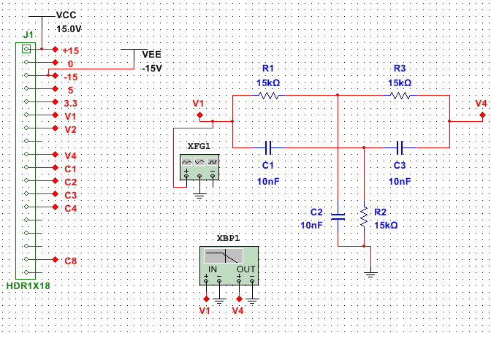

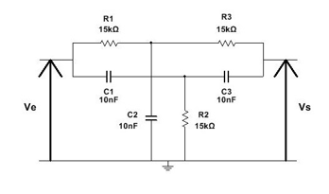

Caractéristiques

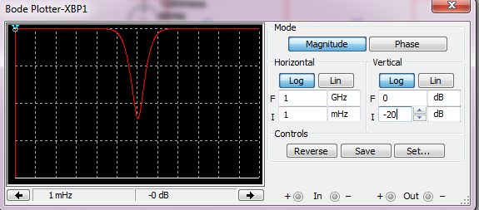

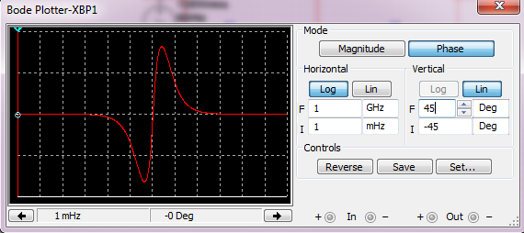

Routage

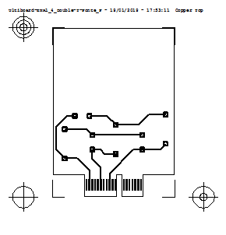

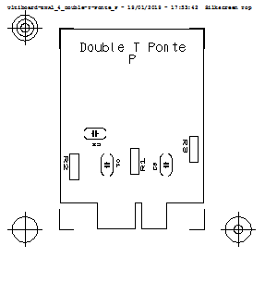

Nomenclature

|  |  |  |  |  |
| --- | --- | --- | --- | --- |
| **Composants** | **quantité** | **Valeur** | **Prix unitaire** | **Liens** |
| Résistance | 3 | 15kΩ | 0.096€ | <https://fr.rs-online.com/web/p/resistances-traversantes/2141298/> |
| Condensateur | 3 | 10nF | 0.163€ | <https://fr.rs-online.com/web/p/condensateurs-ceramique-multicouche/5373785/> |